**DIAGRAMA ENTIDAD RELACIÓN – PROYECTO FINAL 2023**

**PROYECTO, DISEÑO E IMPLEMENTACIÓN DE SISTEMAS COMPUTACIONALES**

**7°5 INFORMÁTICA**

Josué Ermantraut

Escuela de Educación Secundaria Técnica N°2 Ing. César Cipolletti

11 de septiembre de 2023

**Diagrama**

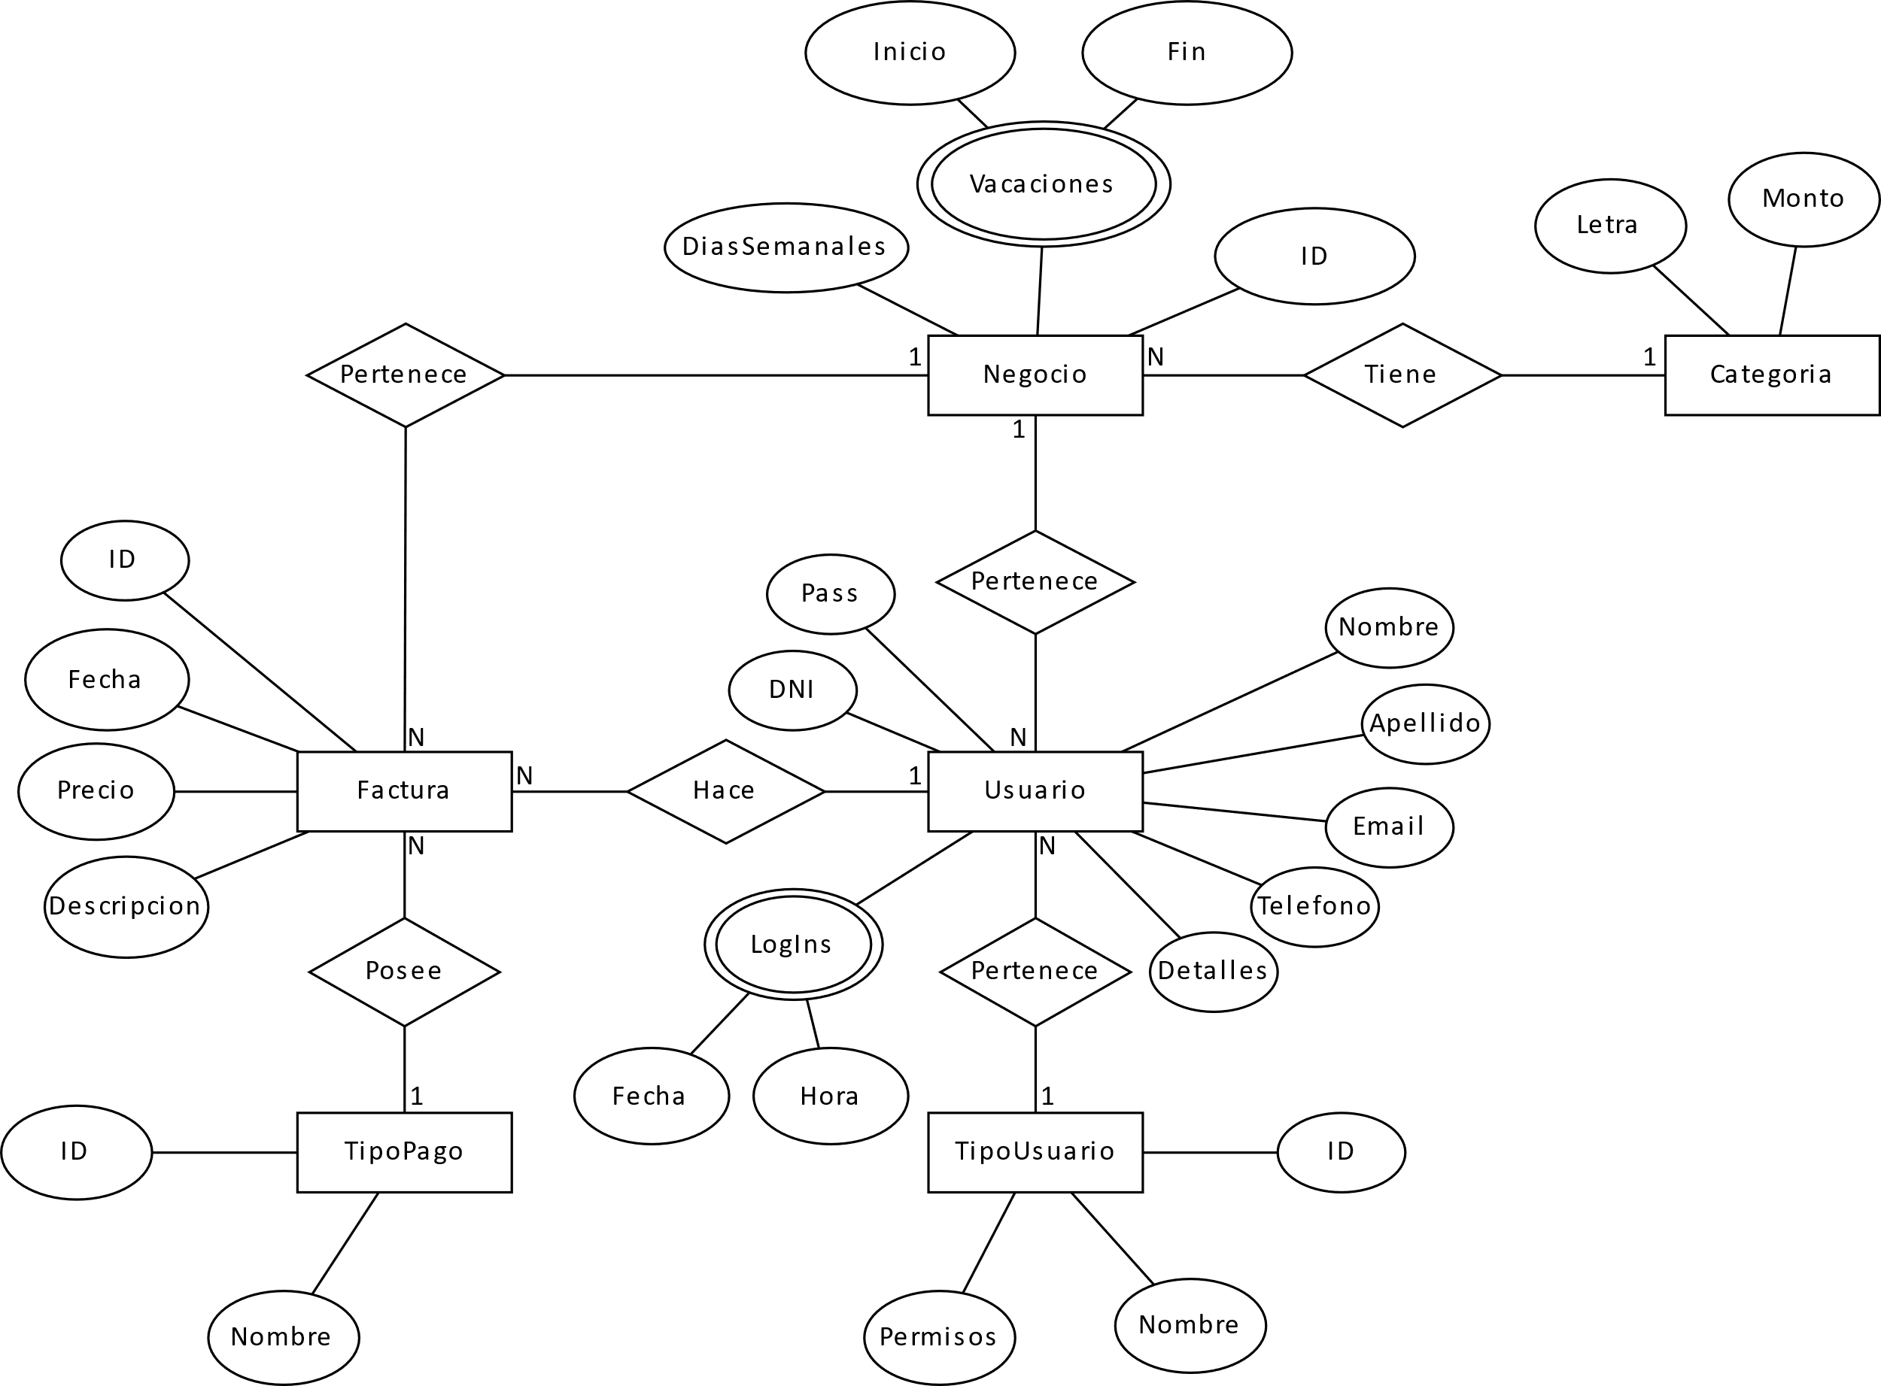En la siguiente imagen se puede observar el diagrama entidad relación del sistema.

**Pasaje a tablas**

Factura(ID, Fecha, Precio, Descripcion, TipoPagoID, UsuarioDNI, NegocioID);

TipoPago(ID, Nombre);

Usuario(DNI, Pass, Nombre, Apellido, Email, Telefono, Detalles, TipoID, NegocioID);

UsuarioLogIns(UsuarioDNI, FechaHora);

TipoUsuario(ID, Nombre, Permisos);

Negocio(ID, DiasSemanales, CategoriaLetra);

NegocioVacaciones(NegocioID, FechaInicio, FechaFin);

Categoria(Letra, Monto);